面向无人机端到端自主避障的UAV-iDP3扩散策略及其强化学习微调

摘要
针对无人机在未知环境中的自主避障导航问题，提出一种基于三维扩散策略的端到端轨迹规划方法。首先，以改进三维扩散策略（iDP3）为基础，结合无人机导航任务的特点构建UAV-iDP3，以机体坐标系下的局部点云、自身状态和目标位置为条件，直接生成未来一段时间的三维飞行轨迹并滚动执行；以专家规划器生成的示范对其进行预训练，并在训练目标中引入可微碰撞代价，使生成的轨迹远离障碍。其次，针对模仿学习策略的能力受示范数据限制的问题，提出强化学习微调算法Reg-DPPO。该算法以历史最优目标距离计算进展奖励，使暂时远离目标不会产生负的进展奖励，并利用尚未执行的规划段提前评价碰撞风险；同时以策略自身的成功轨迹构建行为克隆正则，避免微调破坏策略已学会的行为。在40个未见仿真场景中，本文方法将任务成功率由47.3%提高到72.6%，并基本保持了UAV-iDP3原有的避障能力。
关键词： 无人机；自主避障；扩散策略；强化学习；点云

1 引言
无人机在电力巡检、灾后搜救和林区监测等任务中的应用日益广泛，其作业环境也从开阔空域延伸到建筑群、林地和废墟等障碍密集的场景[1]。这类场景通常没有可供预先规划的地图，无人机需要依靠机载传感器边飞行边感知，自主生成避开障碍的轨迹并安全到达目标。深度相机体积小、功耗低，是小型无人机常用的感知设备，但其视场和量程有限，每一时刻只能获得前方局部区域的点云。因此，无人机常常需要在看不到障碍全貌时决定从哪一侧绕行，这正是局部感知条件下三维自主避障的难点所在[2,3]。
现有的无人机自主避障导航方法大致可以分为模块化方法和端到端学习方法两类[4]。模块化方法将感知、建图与规划分开处理：先由机载传感器数据构建全局或局部地图，再通过图搜索、随机采样或轨迹优化求解无碰撞轨迹[5,6,7]。这类方法轨迹质量高、过程可解释，但其性能依赖建图精度和人工设计的代价函数，感知误差与延迟会沿模块逐级累积[4]，基于局部优化的规划在凹形或密集障碍中还容易陷入局部极小。端到端学习方法则直接由传感器观测生成运动指令或轨迹，省去了显式建图。其中，模仿学习以专家示范为监督，训练稳定、数据利用率高，但策略只在示范覆盖的状态附近可靠，一旦进入示范未覆盖的状态，误差便会逐步累积[2,4,8]。
近年来，扩散策略为端到端的轨迹生成提供了新的途径。扩散策略将动作生成表述为条件去噪过程，能够表达同一观测下向左、向右或向上绕行并存的多模态轨迹分布[9]；三维扩散策略DP3及其改进版本iDP3以点云为条件，提高了策略对场景几何的感知能力与泛化能力[10,11]；扩散模型也已开始用于无人机轨迹规划[3,12]。然而，iDP3面向类人机器人的操作任务，直接用于无人机避障并不合适：其观测中不包含导航目标，输出的也不是三维飞行轨迹；而且行为克隆目标只要求生成的轨迹接近示范，并不直接约束轨迹与障碍之间的距离。此外，以模仿学习训练的扩散策略，其避障能力同样受示范数据的限制。
强化学习通过与环境交互直接优化任务目标，能够在示范之外获得新的行为[13,14]。以强化学习对模仿学习得到的扩散策略进行微调，既保留了示范提供的初始能力，又能通过环境交互进一步优化，相关研究已在连续控制、地面导航和无人机路径规划中取得进展[15,16,17,18]，但尚未涉及以三维点云为条件、滚动执行的无人机轨迹扩散策略。对这类策略进行强化学习微调需要解决两个问题。第一，如何用强化学习有效地优化扩散策略。扩散策略经多步去噪生成动作，难以直接计算动作似然，且网络参数量大，完整更新的代价高；同时，导航回报稀疏，绕行障碍又常常需要暂时远离目标。第二，如何在获得新能力的同时不破坏已学会的行为。强化学习在获得新成功的同时，也会改变策略在原本已能完成的任务上的行为[19]。
为此，本文在不新增示范数据、不依赖全局地图的条件下，提出面向无人机自主避障的三维扩散策略UAV-iDP3及其强化学习微调算法Reg-DPPO。UAV-iDP3在iDP3[11]的基础上，针对无人机轨迹规划任务的特点进行了适配：它以机体坐标系下的局部点云、自身状态和目标位置为条件，由扩散模型直接生成无人机未来一段时间的飞行轨迹并滚动执行，并在示范预训练中以可微碰撞代价与行为克隆损失构成组合损失函数，使生成的轨迹主动远离障碍。Reg-DPPO以DPPO[15]为基础。针对第一个问题，Reg-DPPO以历史最优目标距离计算进展奖励，使绕行中暂时远离目标不会产生负的进展奖励，并利用尚未执行的规划段提前评价碰撞风险；同时只以低秩适配（LoRA）[20]更新去噪网络，以降低更新代价。针对第二个问题，Reg-DPPO以策略自身固定的成功轨迹作为行为克隆正则约束更新，避免微调破坏策略已学会的行为。本文的主要贡献如下：
- 提出了面向无人机自主避障的三维扩散策略UAV-iDP3。针对无人机导航任务，设计了以机体坐标系点云和目标相对位置为条件的观测表示和以位置增量为主的轨迹表示，并在预训练中引入可微碰撞代价，实现了无全局地图条件下由点云直接生成三维避障轨迹。
- 针对导航回报稀疏、绕行需要暂时远离目标的问题，设计了以历史最优目标距离计算进展、并对未执行规划段进行风险评价的任务回报，使强化学习能够有效优化滚动执行的扩散策略。
- 提出了强化学习微调算法Reg-DPPO，以策略自身的成功轨迹作为行为克隆正则约束更新，使微调在获得新成功的同时保持策略已学会的行为。
- 在未见仿真场景中验证了本文方法，并在Gazebo与PX4软件在环仿真中与专家规划器EGO-Planner进行了比较。
本文其余部分安排如下：第2章综述相关研究；第3章给出问题定义，介绍UAV-iDP3与Reg-DPPO；第4章在运动学仿真与软件在环仿真中检验微调对避障能力的提升和对已学会行为的保持；第5章总结全文。

2 相关工作
本文的工作与无人机自主避障导航、基于扩散模型的轨迹生成以及扩散策略的强化学习微调三个方向的研究密切相关。

2.1 无人机自主避障导航
早期的无人机自主避障导航多采用模块化框架，将感知、建图、规划与控制分开处理：先由传感器数据构建环境地图，再在地图上求解无碰撞轨迹，常用的求解算法包括图搜索、线性规划和智能优化算法等[21]。A*算法[5]以启发式代价引导栅格地图上的图搜索，快速扩展随机树（RRT）[22]以随机采样扩展搜索树，二者是路径搜索的经典方法。面向四旋翼的快速飞行，Fast-Planner[6]结合动力学路径搜索与B样条优化；EGO-Planner[7]以无碰撞引导路径构造碰撞代价，免去了欧氏有符号距离场的构建；Zhou等[23]进一步以时空联合优化实现了微型无人机集群在密林中的自主飞行；3DVFH+[24]则将八叉树地图投影为极坐标直方图，以较小的计算量实现实时三维避障。这些方法在密集环境中表现出色，但其性能依赖建图的精度与时效，模块之间的误差与延迟会逐级累积[4]，基于局部优化的规划在凹形或密集障碍中还可能陷入局部极小。
这些局限推动了端到端学习方法的发展。端到端方法直接由传感器观测生成运动指令或轨迹，不需要显式建图。Loquercio等[4]以特权规划器为专家训练基于深度图像的导航策略，实现了从仿真到真实林地的高速飞行；Marino等[2]由点云预测初始轨迹并以神经网络表示碰撞约束，实现了多无人机的分布式轨迹生成。以强化学习训练的飞行策略同样取得了显著进展：Kaufmann等[13]训练的四旋翼竞速策略在真实赛道上战胜了人类冠军，Song等[14]表明强化学习能够直接优化任务级目标，Kulkarni等[25]以深度碰撞编码压缩深度图像，再以强化学习训练无碰撞飞行策略。然而，以模仿学习训练的策略，其能力受示范数据覆盖范围的限制，进入示范外的状态后误差会不断累积[8]；而多数学习策略以确定性或单峰高斯分布输出动作，难以表达同一观测下并存的多种绕行方式。

2.2 基于扩散模型的轨迹生成
扩散模型以逐步去噪的方式生成样本，能够表示复杂的多模态分布。Chi等[9]提出的Diffusion Policy将机器人动作序列的生成表述为条件去噪过程，在多项操作任务中优于以往的行为克隆方法。Ze等[10]提出的DP3以紧凑的点云表征为条件，在少量示范下实现了良好的泛化；其改进版本iDP3[11]采用以机器人自身为中心的点云表示，免去了相机标定与点云分割，使类人机器人能够在多种真实场景中执行操作技能。在无人机领域，Kondo等[3]提出的CGD以扩散模型学习专家示范中的多模态轨迹分布，并通过约束引导的在线优化使轨迹满足约束；Wang等[12]提出的AeroDiffusion实现了四旋翼在动态环境中的实时扩散轨迹规划。这些工作表明扩散模型适合生成多模态的无人机轨迹；但以模仿学习训练的扩散策略，其避障能力受示范数据的限制；DP3与iDP3面向机械臂与类人机器人操作，其观测与输出也不能直接用于无人机的三维避障导航。本文在iDP3的基础上针对无人机轨迹规划任务进行适配，并以强化学习对其进行微调。

2.3 扩散策略的强化学习微调
以强化学习优化扩散模型的困难在于其多步去噪过程。Wang等[26]在离线强化学习中以扩散模型表示策略，以动作价值引导其训练；Black等[27]将去噪过程视为多步决策问题，以策略梯度直接优化扩散模型的下游目标；Ren等[15]提出的DPPO进一步将环境决策与去噪过程构成两层马尔可夫决策过程，使近端策略优化能够直接用于扩散策略的在线微调。在导航任务中，Sheng等[16]冻结视觉编码器，以组相对策略优化微调扩散导航策略，提高了未见场景中的导航成功率；Yang等[17]提出的X-NavDP以组内Q分数重加权训练导航扩散策略，实现了跨具身导航；Liu等[18]提出的GRPO-MDP将扩散动作生成与组相对策略优化相结合，并以控制屏障函数过滤保证无人机路径规划的安全。
微调还面临已学会行为丢失的问题。Wolczyk等[19]指出，强化学习微调会遗忘预训练获得的能力，而知识保持方法可以缓解这一问题。常用的做法是在策略梯度目标中加入示范的行为克隆项[28]，或者像BDPO[29]那样，以沿去噪链累积的KL散度约束扩散策略接近数据中的行为策略。这类约束的对象是示范或离线数据中的行为，可能把策略拉回示范的能力水平；而在线微调中需要保持的，是策略自身已经获得的成功行为。此外，现有工作尚未涉及以三维点云为条件、滚动执行的无人机轨迹扩散策略。针对这些问题，本文提出以策略自身成功轨迹为约束对象的强化学习微调算法Reg-DPPO。

3 问题定义与方法

3.1 问题定义
本文研究静态三维障碍环境中的单无人机目标导航问题。无人机从起点$p_{s}$飞往目标点$g$，飞行中只依据机载深度相机获得的局部点云和自身状态进行决策，不获取全局障碍地图；在发生碰撞之前到达目标即为成功。由于每一时刻只能观测到局部环境，该问题建模为部分可观测马尔可夫决策过程（POMDP）：策略只接收局部观测，全局障碍几何仅用于计算奖励和判定终止。
单帧观测$o_{τ}=\left(P_{τ},s_{τ}\right)$由机体坐标系下的局部点云$P_{τ}$和9维状态向量组成：
$$s_{τ}=\left[p_{τ}^{o}, g_{τ}^{b}, ∥g−p_{τ}∥_{2}, sinψ_{τ}, cosψ_{τ}\right], \left(1\right)$$
状态包含无人机在参考坐标系中的位置$p_{τ}^{o}$、机体坐标系下的目标相对向量$g_{τ}^{b}$、目标距离与偏航角$ψ_{τ}$的正余弦。策略以最近三帧观测为输入，以感知近期的运动变化。
策略的动作是一段轨迹而非单步控制量。每次决策生成16步轨迹序列$Z_{t}∈R^{16×11}$，每步包含位置增量、速度、加速度、偏航增量和偏航角速度等11维参考量，对应0.3s的执行段。位置与偏航采用逐步增量表示，以当前状态为起点逐步累积即可恢复未来各步的位置与偏航，速度与加速度则直接作为参考量；与绝对位置相比，增量表示可以避免坐标漂移的影响，并压缩网络输出的取值范围。沿用扩散策略的滚动时域执行方式[9]，无人机只执行序列中的4步（称为执行前缀）后即重新规划；执行前缀与其后4步合称规划窗口，后4步不执行，只用于评价当前规划的风险（3.4节）。因此，策略在每次决策时都对未来约2.4s的飞行作出规划，又能根据新的观测及时修正。

3.2 方法总体框架
局部感知条件下的避障有两个特点。其一，同一观测下往往存在多种可行的绕行方式，单模态策略容易把它们平均成一条朝向障碍的轨迹，因此需要能够表示多模态分布的轨迹生成模型。其二，仅靠模仿专家示范，策略的能力受示范覆盖范围的限制，需要通过强化学习继续优化，而这又带来引言提出的两个问题。
据此，本文方法由三维扩散策略UAV-iDP3和强化学习微调算法Reg-DPPO两部分组成，整体框架如图1所示。UAV-iDP3以局部点云、自身状态和目标位置为条件生成三维轨迹，在专家示范上预训练后获得基本的避障能力（3.3节）。Reg-DPPO在DPPO的基础上，以3.4节设计的任务回报优化去噪网络中的低秩适配参数，使策略突破示范数据的限制；同时以策略自身的成功轨迹作为行为克隆正则约束更新，避免破坏已学会的行为（3.5节）。导航时只调用策略网络，以滚动时域方式闭环执行。微调流程见算法1。
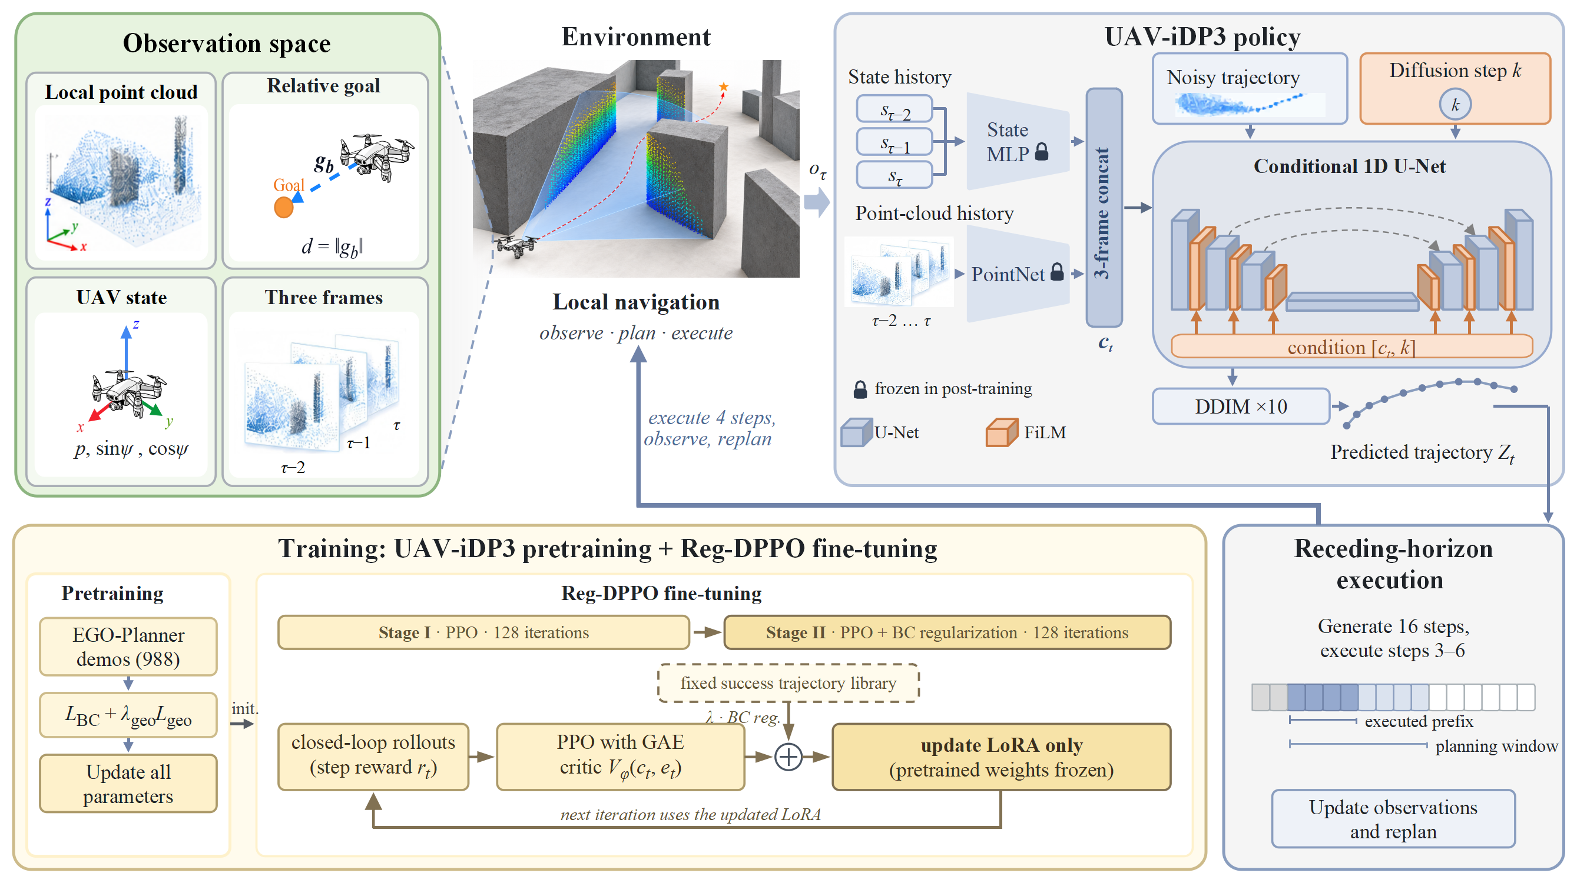
图1 方法总体框架。 上部为导航闭环：局部点云与状态经编码器形成条件，条件一维U-Net由噪声去噪生成轨迹，执行完执行前缀后更新观测并重新规划。下部为训练：示范预训练优化完整策略；微调依据奖励与价值估计计算优势，仅更新LoRA参数，并以成功轨迹行为克隆正则约束更新。
算法1 Reg-DPPO微调
输入：预训练策略θ₀，价值网络φ，轮数J₁、J₂，成功轨迹库𝒟_ref，正则系数λ
1: 在去噪网络中加入零初始化的LoRA参数θ_L，冻结θ₀与编码器
2: for j = 1, …, J₁ + J₂ do
3: 滚动执行策略，采集决策转移，记录各去噪步的样本与对数概率
4: 按式(4)—(5)计算奖励，以广义优势估计计算优势
5: for 每个小批量 do
6: 按式(7)计算策略损失，并计算价值损失
7: if j > J₁ then 按式(8)加入成功轨迹行为克隆正则
8: 更新θ_L与φ
9: end for
10: end for
输出：微调策略θ₀ + θ_L

3.3 UAV-iDP3三维扩散策略
面对前方障碍，从左侧、右侧或上方绕行往往都可行，专家示范中也包含不同的绕行方式。扩散模型以条件去噪表示动作序列的分布，能够在同一观测下保留不同的绕行方案[9]；点云则直接保留障碍的三维几何与高度信息，便于判断侧向和上方的可通行空间。iDP3[11]结合了这两点，并采用以机器人自身为中心的点云表示，免去了相机外参标定和点云分割。但iDP3面向类人机器人的操作任务，观测中不含导航目标，输出也不是飞行轨迹。本文针对无人机轨迹规划任务从三方面对其进行适配，构成UAV-iDP3：一是在观测中加入机体坐标系下的目标相对向量与目标距离（式(1)），使策略以目标位置为条件；二是将输出改为3.1节所述的16步三维轨迹序列，并按滚动时域执行；三是在预训练中引入可微碰撞代价，与行为克隆损失构成组合损失函数。由于点云与目标向量都表示在机体坐标系下，二者不随世界坐标系的旋转而改变，训练时可以简便地进行偏航旋转增强（4.1.2节）。
网络结构如图2所示。PointNet类编码器[30]将每帧点云编码为几何特征，多层感知机将状态向量编码为状态特征，三帧特征按时间顺序拼接为条件向量$c_{t}$。去噪网络为条件一维U-Net，以轨迹时序为卷积维度；扩散时间步嵌入与$c_{t}$一起通过特征线性调制（FiLM）[31]调制各残差块，使障碍几何、目标状态与噪声水平共同决定生成的轨迹。
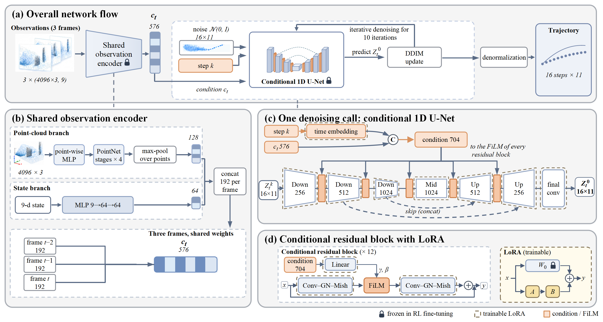
图2 UAV-iDP3网络结构。 三帧点云与状态分别经PointNet编码器和状态MLP提取特征，拼接为576维条件向量，与128维时间步嵌入一起经FiLM调制条件一维U-Net（通道256、512、1024），输出16×11的轨迹序列。褐色虚线框为微调加入LoRA的层，锁形标记为微调中冻结的部分。
策略按去噪扩散概率模型[32]训练。对归一化的示范轨迹${\overset{‾}{Z}}^{0}$，在噪声时间步$k$逐步加入高斯噪声：
$${\overset{‾}{Z}}^{k}=\sqrt{{\overset{‾}{α}}_{k}} {\overset{‾}{Z}}^{0}+\sqrt{1−{\overset{‾}{α}}_{k}} ϵ, ϵ∼N\left(0,I\right), \left(2\right)$$
网络$f_{θ}\left({\overset{‾}{Z}}^{k},k,c_{t}\right)$学习从带噪轨迹恢复无噪声轨迹，即以行为克隆的方式拟合示范。与预测噪声相比，直接预测无噪声轨迹便于在训练中计算轨迹的碰撞代价。推理时，策略从高斯噪声出发，按去噪扩散隐式模型（DDIM）[33]经10步去噪得到轨迹。
然而，行为克隆只要求生成的轨迹接近示范，并不直接约束轨迹与障碍的距离；示范在障碍附近的样本较少时，策略生成的轨迹可能贴近障碍。为此，本文在预训练中引入可微碰撞代价：将预测轨迹的各轨迹点与当前局部点云比较，以KS（Kreisselmeier–Steinhauser）函数计算每个轨迹点到近邻点云的平滑最小距离${\tilde{d}}_{h}$，当其小于安全距离$d_{s}$时，以有上限的平滑函数$ϕ\left(⋅\right)$施加惩罚。预训练的组合损失函数为
$$L_{pre}=\underset{L_{BC}}{\underset{⏟}{E\left[∥f_{θ}\left({\overset{‾}{Z}}^{k},k,c_{t}\right)−{\overset{‾}{Z}}^{0}∥_{2}^{2}\right]}}+λ_{geo}\underset{L_{geo}}{\underset{⏟}{E\left[\sum_{h=0}^{15}{w_{h}} ϕ\left({\tilde{d}}_{h}\right)\right]}}, \left(3\right)$$
其中$L_{BC}$为行为克隆损失，$L_{geo}$为碰撞代价损失，$λ_{geo}$为其权重；权重$w_{h}$随轨迹步序号指数衰减，使即将执行的轨迹点受到更强的约束。KS函数给出的平滑最小距离对点云中的个别噪点不敏感，惩罚上限则避免碰撞代价压过行为克隆损失。经过预训练，UAV-iDP3获得了基本的避障能力，但其能力仍受示范数据的限制。

3.4 任务回报设计
强化学习微调的效果首先取决于回报。避障导航的回报是稀疏的，只有到达或碰撞时才有明确的反馈，而绕过障碍又常常需要暂时远离目标。为此，本文设计的任务回报既对应安全到达这一目标，又为绕行提供引导。单个决策周期的奖励为
$$r_{t}=T_{t}+10 \frac{b_{t}−b_{t+1}}{D_{0}}−ρ_{t}−0.05−C_{t}, \left(4\right)$$
其中$T_{t}$为终止奖励，第二项为进展奖励，$ρ_{t}$为风险惩罚，0.05为时间惩罚，$C_{t}$为绕行代价，$D_{0}$为起点到目标的直线距离。各项组成与设计依据见表1。
表1 回报组成
回报项 | 取值 | 设计依据
终止奖励$T_{t}$ | 进入目标0.5m范围+100；碰撞、触地、飞出空间边界、超出高度上限或状态无效−50 | 直接对应安全到达这一任务目标
进展奖励 | $b_{t+1}=min\{b_{t},\min_{p∈E_{t}}∥p−g∥_{2}\}$ | 只在刷新历史最优目标距离时给奖，暂时远离目标时进展奖励为零
风险惩罚$ρ_{t}$ | 见式（5） | 将尚未执行的规划段纳入风险评价，促使策略在接近障碍前调整轨迹
时间惩罚 | 每周期−0.05 | 鼓励尽早完成任务
绕行代价$C_{t}$ | 1TmaxEt​max0,1−D0∥p−ps∥2+∥p−g∥2dt | 惩罚执行路径偏离以起点和目标为焦点的椭球，限制无目的的远距离绕行
进展奖励用于引导绕行。为绕过障碍，无人机常需要先远离目标。若按每步目标距离的减小量给奖，这种暂时远离会受到惩罚，策略倾向于在障碍前停留；反复靠近同一位置还会重复得奖。为此，进展奖励以历史最优目标距离$b_{t}$为基准，只在本周期的执行路径$E_{t}$刷新该距离时给奖（图3(a)），绕行后重新接近目标的价值则由后续回报与价值估计传递。
风险惩罚针对的是碰撞反馈过晚的问题：终止奖励中的碰撞惩罚只在碰撞发生后给出，对滚动执行的策略而言，此时已来不及调整轨迹。由于每次决策都会生成超出执行前缀的规划，本文利用这部分未执行的规划提前评价风险（图3(b)）。对规划窗口中第$m$段（$m=1,…,8$），记$d_{o,m}$为其到障碍物的最小净距，$d_{g,m}$为最低点离地高度，其风险为
$$q_{m}=\frac{w_{m}}{2}\left[B\left(d_{o,m};0.45,0.10\right)+B\left(d_{g,m};1.0,0.20\right)\right], B\left(d;d_{w},d_{c}\right)=[clip\left(\frac{d_{w}−d}{d_{w}−d_{c}},0,1\right)]^{2}, \left(5\right)$$
函数$B$在距离小于预警距离$d_{w}$时开始增大，到达临界距离$d_{c}$时取最大值（单位为m）。执行前缀的权重$w_{m}=1$；未执行规划段的权重随距当前时刻的远近衰减，$w_{m}=2^{−\left(m−4\right)/4}$。$ρ_{t}$取执行前缀与未执行规划段中风险的较大值。因此，策略一旦规划出朝障碍靠近的轨迹，即使尚未执行到危险位置也会受到惩罚，从而学会在接近障碍之前调整轨迹。
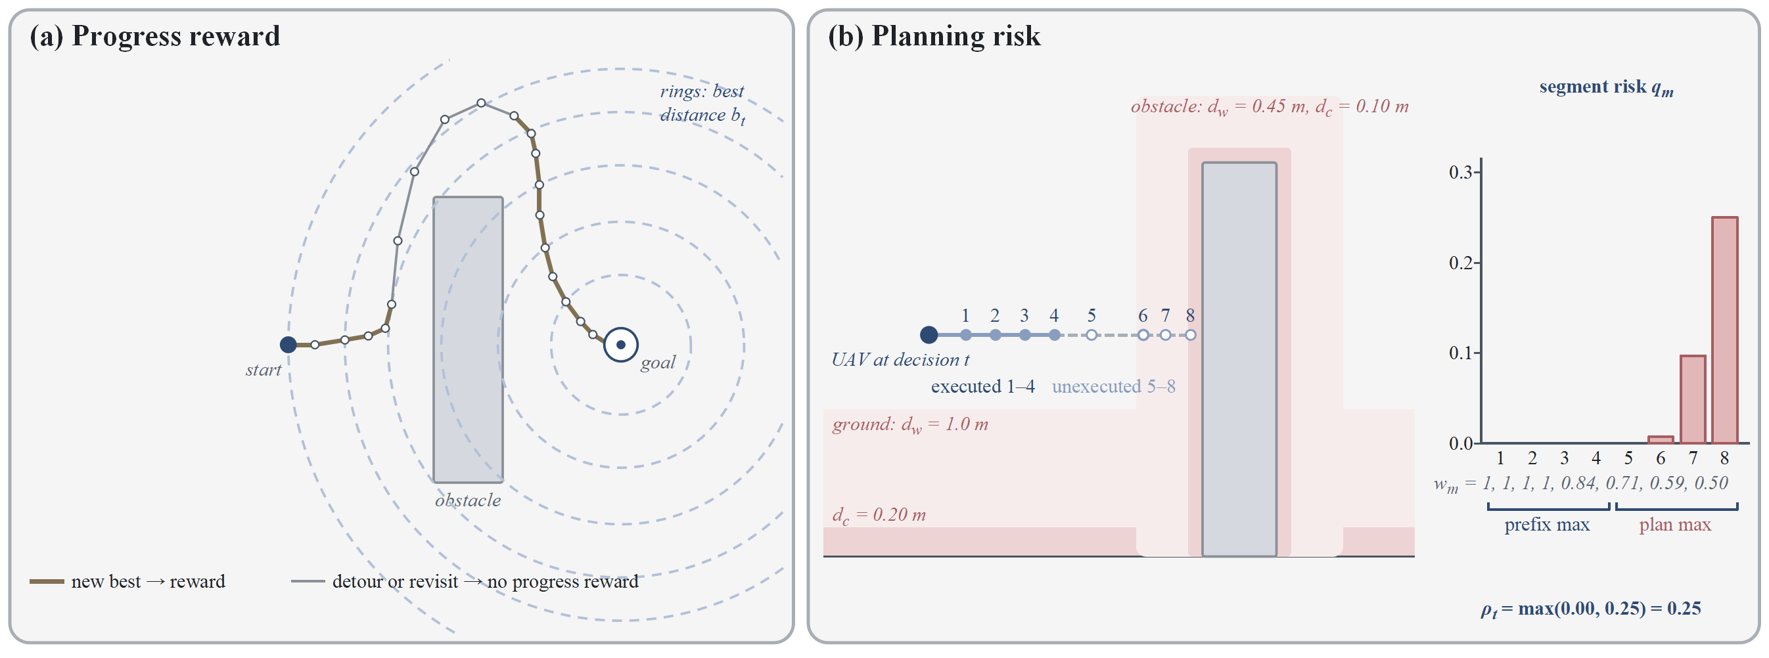
图3 进展奖励与规划风险评价示意。 (a)进展奖励只在执行路径刷新历史最优目标距离时给出；(b)风险惩罚同时评价执行前缀与规划窗口中未执行的部分，后者按时间衰减，(b)中第m段对应图4序列的第m+2步。

3.5 Reg-DPPO微调
以策略梯度优化扩散策略，首先需要计算动作的似然。高斯策略可以直接给出动作的概率，扩散策略则经多步去噪生成动作，其概率无法直接计算。DPPO[15]将环境决策过程与去噪过程构成两层马尔可夫决策过程：外层为环境层，每次决策输出一条轨迹并获得环境奖励；内层为去噪层，每个去噪步被视为一次高斯转移（图4）。于是，一次决策的对数似然可以分解为各去噪步高斯对数似然之和：
$$logπ_{θ}\left(Z_{t}∣c_{t}\right)=\sum_{j=0}^{K−1}{log}N\left({\overset{‾}{Z}}^{\left(j+1\right)}; μ_{θ}\left({\overset{‾}{Z}}^{\left(j\right)},j,c_{t}\right), σ_{j}^{2}I\right), \left(6\right)$$
其中${\overset{‾}{Z}}^{\left(j\right)}$为第$j$个去噪步的样本，$μ_{θ}$为DDIM更新给出的均值，$K=10$。由此，策略梯度方法可以按去噪步计算新旧策略的概率比，直接作用于去噪网络。
对完整的策略网络进行更新，不仅代价较高，还可能破坏预训练获得的感知与轨迹生成能力。为此，微调冻结点云编码器、状态编码器和去噪网络的原始参数，只在去噪网络的线性层和卷积层中引入低秩适配（LoRA）[20]（图2(d)），即把权重写为$W=W_{0}+\frac{α_{L}}{r_{L}}BA$，其中$W_{0}$冻结，只训练低秩矩阵$A$、$B$。由于$B$初始化为零，微调从预训练策略出发；可训练参数仅占策略网络的1.43%。
优势由独立的价值网络按广义优势估计（GAE）[34]计算。价值网络$V_{ϕ}\left(c_{t},e_{t}\right)$除条件向量外还输入任务进度$e_{t}$（经归一化的历史最优目标距离、初始目标距离、机体坐标系下的起点相对位置与剩余决策次数比例），以区分同一局部观测下不同的任务进度与剩余期限。策略按近端策略优化（PPO）[35]的截断目标更新：
$$L_{π}=−E_{t,j}\left[min\left(R_{t,j}{\tilde{A}}_{t,j}, clip\left(R_{t,j},1−ε_{j},1+ε_{j}\right){\tilde{A}}_{t,j}\right)\right], \left(7\right)$$
其中$R_{t,j}$为第$j$个去噪步新旧策略的概率比，${\tilde{A}}_{t,j}$为经批内标准化和去噪折扣后的优势，截断宽度$ε_{j}$随去噪步增大[15]，使越接近最终输出的去噪步获得越大的更新。概率比由该去噪步高斯转移的对数似然计算：为保持数值稳定，逐元素的对数似然先限幅于$\left[−5,2\right]$，再在整个规划窗口（8步×11维，含未执行的4步）上取平均，以新旧策略平均对数似然之差的指数作为$R_{t,j}$。在规划窗口上计算概率比，使风险惩罚所评价的未执行规划段同样受到策略更新的约束，回报与策略更新的对象保持一致。
强化学习更新以当前回报为导向，策略在获得新成功的同时，会改变原本已能完成任务时的行为[19]，训练也可能因此变得不稳定。在策略梯度中加入示范的行为克隆损失是约束这种改变的常用做法[28]，自模仿学习则以智能体自身过去的成功经验作为模仿对象[36]。本文结合两者，以策略自身的成功轨迹作为行为克隆正则：成功轨迹库$D_{ref}$由预训练策略与经过一段微调的策略在训练任务上的成功回合构成，每个样本包含决策时刻的观测与该次决策实际执行的轨迹前缀$Z^{ref}$，在加入正则前构建并固定。总损失为
$$L=L_{π}+λ E_{\left(o,Z^{ref}\right)∼D_{ref}, k}[\frac{1}{16}∥Ω⊙\left(f_{θ}\left({\overset{‾}{Z}}^{k},k,c\right)−{\overset{‾}{Z}}^{ref}\right)∥_{2}^{2}], \left(8\right)$$
其中${\overset{‾}{Z}}^{k}$由$Z^{ref}$按式（2）加噪得到，掩码$Ω$只保留实际执行的执行前缀中的位置与偏航分量，平方误差按序列长度16归一化。与以原始示范约束策略相比，该正则有两个特点：一是模仿对象是策略自己已经做到的成功行为，与当前策略的分布接近，不会把策略拉回示范的能力水平；二是只约束成功轨迹库覆盖的状态与实际执行的部分，其余状态仍由回报自由优化。成功轨迹库同时包含预训练策略与经过一段微调的策略的成功，因此正则既保留示范学习获得的行为，也保留微调新获得的行为。由于后者需要先由微调产生，正则在策略经过一段微调、取得初步改进后再加入（4.1.2节）。
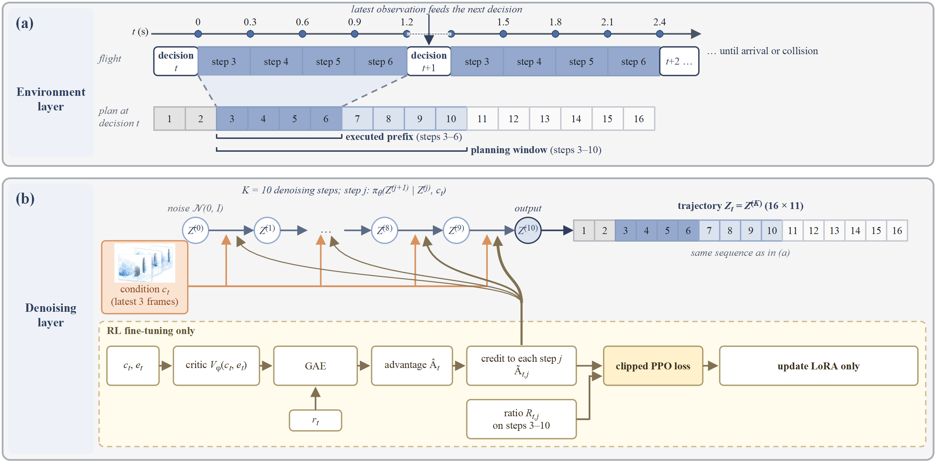
图4 两层决策过程。 (a)环境层：每次决策生成16步序列，执行第3—6步后依据最新观测重新决策，第3—10步为规划窗口；(b)去噪层：一次决策内的10步去噪，各步为一次高斯转移；虚线框内为仅在微调中使用的部分，优势按去噪步分配（线越粗权重越大），与规划窗口上的概率比一起进入截断PPO损失，只更新LoRA。两层决策过程沿用DPPO[15]。

4 实验与结果分析
实验围绕三个问题展开：强化学习微调能否使策略突破示范数据的限制；成功轨迹行为克隆正则能否在微调中保持策略已学会的行为；在含飞行动力学与控制跟踪的软件在环仿真中，上述结果是否仍然成立。前两个问题在运动学仿真中检验，第三个问题在Gazebo与PX4软件在环仿真中检验。

4.1 实验设置

4.1.1 仿真环境与任务
训练与主要评价在运动学闭环仿真环境中进行。场景取自Gazebo世界文件，障碍包括箱体与圆柱体，分布在20m×20m的区域内，每个场景含1—40个障碍（中位数8），目标高度为1.5—4.5m。环境按策略输出的参考位置与偏航推进无人机，依据障碍几何、无人机位姿与深度相机配置合成局部点云，并在连续执行路径上检测碰撞、触地与到达。深度相机的分辨率为320×240，水平视场角为60°，探测距离为0.05—10m，合成点云时加入深度噪声与随机点缺失。
场景分为三组：21个训练场景用于微调，20个验证场景用于方法开发，40个测试场景用于最终评价。测试场景均未参与训练与方法开发，其中共有186个固定起终点的任务。微调时，部分回合在飞行途中施加随机位置扰动，或对起点位置与初始偏航施加随机扰动，以扩大状态覆盖；评价时关闭这些扰动，所有方法共享场景、起终点、初始偏航与初始观测。
为分析不同避障难度下的表现，按航线附近障碍的多少将测试任务分为稀疏、适中和密集三类。划分以起终点连线两侧1m范围内障碍占据的体积比例为准，界限取训练场景任务的中位数，并在评价之前固定（图5）。各类任务的规模见表2；沿起终点直线飞行的成功比例由稀疏类的100%降至密集类的9.7%，说明该划分反映了避障难度。
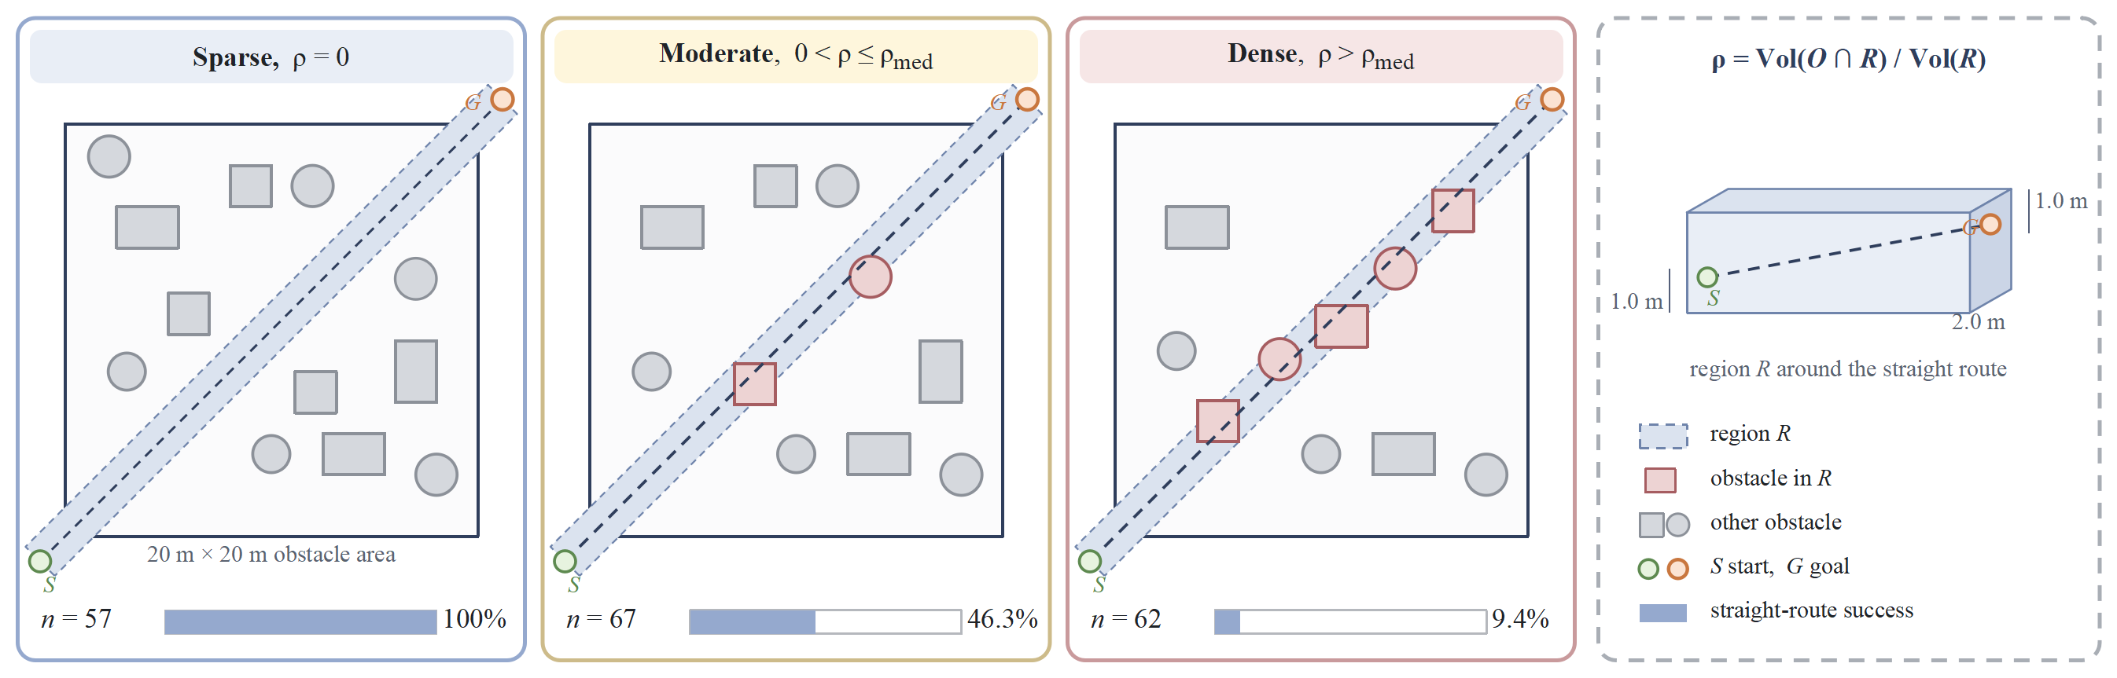
图5 任务难度分类。 以起终点直线两侧1.0m内的区域R为准（竖直方向自两端点中较低者以下1.0m、不低于0.2m，至较高者以上1.0m），ρ为R内障碍占据的体积比例，界限ρ_med取训练场景任务的中位数，在评价前固定。条形为沿起终点直线飞行的成功比例。障碍布置为示意。
表2 测试场景中的评价任务
难度 | 任务数 | 场景数 | 起终点直线距离(m) | 直线飞行成功比例(%) | Gazebo任务数
稀疏 | 57 | 31 | 11.9（3.1—31.1） | 100.0 | 11
适中 | 67 | 34 | 20.4（10.2—33.2） | 46.3 | 14
密集 | 62 | 29 | 17.0（7.2—31.4） | 9.7 | 15
总体 | 186 | 40 | 16.1（3.1—33.2） | 50.5 | 40
表注：稀疏、适中、密集分别对应ρ=0、0<ρ≤0.04623、ρ>0.04623；距离为中位数（范围）；一个场景可含多类任务。运动学环境中每个任务评价5次，Gazebo中飞行2次（4.4节）。

4.1.2 实现细节
UAV-iDP3的预训练采用EGO-Planner[7]在仿真环境中生成的专家示范，共988个成功回合、60151帧，按9:1划分训练集与验证集。训练时对点云随机下采样并加入坐标抖动与深度噪声，并对世界坐标系下的位置、偏航与动作施加±30°的绕竖直轴旋转增强，机体坐标系下的点云与目标向量在该变换下保持不变。预训练采用AdamW优化器，学习率为${10}^{−4}$，采用余弦调度，批大小为60，共训练301轮；碰撞代价损失的权重$λ_{geo}=0.5$。
微调共256轮，每轮采集1024个决策转移，样本复用5遍。前128轮（第一阶段）只以式（7）更新；第128轮时，以预训练策略与第一阶段策略在训练任务上的成功回合构建成功轨迹库（47个任务、549个样本），此后128轮（第二阶段）加入正则。正则系数$λ=0.0106$按正则梯度约为策略梯度0.1倍的原则一次性标定。采集数据时各去噪步按标准差下限0.1随机采样，评价时采用确定性采样。方法基于Python与PyTorch实现，微调在单块NVIDIA GeForce RTX 4060 Laptop GPU上进行，后128轮用时约12.6h。主要超参数见表3。
表3 主要超参数
模块 | 参数 | 取值
观测与动作 | 历史帧数 / 每帧点数 / 状态维度 / 轨迹维度 | 3 / 4096 / 9 / 16×11
策略网络 | 几何特征 / 状态特征 / 条件向量维度 | 128 / 64 / 576
策略网络 | U-Net各级通道 / 卷积核 / 时间步嵌入 | 256、512、1024 / 5 / 128
扩散模型 | 训练扩散步 / DDIM采样步 | 50 / 10
执行 | 执行段时长 / 规划窗口 / 执行前缀 / 最大决策次数 | 0.3s / 8段 / 4段 / 60
执行 | 训练到达奖励半径 / 碰撞体半径 | 0.5m / 0.1m
LoRA | 秩$r_{L}$ / 缩放$α_{L}$ | 8 / 8
价值网络 | 隐藏层 / 激活 | 256、256 / SiLU
优化 | 策略学习率 / 价值学习率 | $2×{10}^{−5}$线性衰减至${10}^{−5}$ / ${10}^{−3}$
优化 | 折扣$γ$ / GAE $λ_{GAE}$ / 去噪折扣$γ_{d}$ | 0.99 / 0.95 / 0.8
优化 | PPO截断宽度$ε_{j}$ | ${10}^{−3}$—0.1
训练 | 加入正则前 / 后轮数 | 128 / 128
行为克隆正则 | 正则系数$λ$ / 每次抽样数 | 0.0106 / 32
评价 | 采样 | 确定性

4.1.3 对比方法
以示范预训练得到的UAV-iDP3为基础策略，与本文方法（UAV-iDP3+Reg-DPPO）进行比较。消融实验包括三种变体：Reg-DPPO w/o Stage II只进行第一阶段微调；Reg-DPPO w/o BC reg.从第一阶段策略继续训练128轮，但不加正则；Single-stage DPPO不加正则，连续训练256轮。后两者与本文方法的训练预算相同，其中Reg-DPPO w/o BC reg.与本文方法还共享父策略与随机种子，二者只相差行为克隆正则一项。与EGO-Planner[7]的比较在Gazebo仿真中进行（4.4节）。

4.1.4 评价指标
单次飞行中，在发生碰撞之前进入目标1.5m范围即为成功，在期限内既未碰撞也未成功则为超时；该范围只用于评价，训练奖励中的到达范围为0.5m（表1）。每个任务评价5次，至少3次成功即记该任务成功；否则按失败次数较多的一类记为碰撞或超时，两类次数相同时记为碰撞。评价采用任务成功率、碰撞率、超时率与路径效率四项指标。路径效率为起终点直线距离与实际飞行路径长度之比[18]；由于成功飞行在进入目标1.5m范围时即结束，本文将路径长度计至该位置，再加上该位置到目标的距离。路径效率在成功任务的成功飞行上取中位数。

4.2 微调对避障能力的提升
表4给出了各方法在测试场景上的结果。本文方法的任务成功率为72.6%，较UAV-iDP3提高25.3个百分点（按场景聚类自助法估计的95%置信区间为18.2—32.1个百分点），三类难度的成功率均有提高。成功率的提高主要来自超时的减少：UAV-iDP3有19.9%的任务以超时结束，本文方法降至0.5%；与此同时，碰撞率没有增加，路径效率也与UAV-iDP3相当。这说明微调使策略在示范未覆盖的状态下学会了绕行并到达目标，而不是以更冒险或更绕远的飞行换取成功。从任务层面看，UAV-iDP3未能完成的98个任务中，本文方法完成了55个。
表4 测试场景上的结果
方法 | 成功率 总体(%) | 稀疏(%) | 适中(%) | 密集(%) | 碰撞率(%) | 超时率(%) | 路径效率
UAV-iDP3 | 47.3 | 64.9 | 41.8 | 37.1 | 32.8 | 19.9 | 0.967
Reg-DPPO w/o Stage II | 66.1 | 94.7 | 61.2 | 45.2 | 28.0 | 5.9 | 0.970
Single-stage DPPO | 58.1 | 82.5 | 47.8 | 46.8 | 30.1 | 11.8 | 0.953
Reg-DPPO w/o BC reg. | 52.7 | 78.9 | 47.8 | 33.9 | 34.9 | 12.4 | 0.940
本文方法 | 72.6 | 96.5 | 70.1 | 53.2 | 26.9 | 0.5 | 0.975
表注：按任务统计，40个场景、186个任务（稀疏、适中、密集类分别为57、67、62个），每个任务评价5次。碰撞率、超时率与路径效率为总体值。
图6给出三类任务中UAV-iDP3与本文方法在同一任务上的执行轨迹。三例中UAV-iDP3均与障碍发生碰撞；本文方法在接近障碍之前即调整航向，与障碍保持距离并飞向目标，与规划风险回报鼓励提前调整轨迹的设计一致。
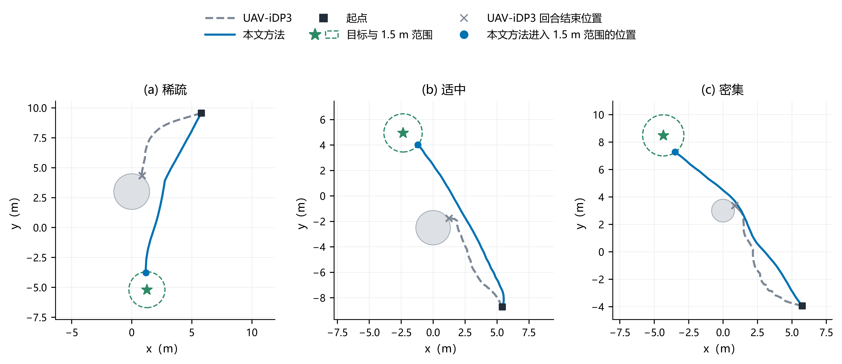
图6 稀疏、适中和密集任务中的执行轨迹（俯视）。 灰色虚线为UAV-iDP3，蓝色实线为本文方法；方块为起点，星号与虚线圆为目标及其1.5m范围，×为UAV-iDP3回合结束位置，圆点为本文方法首次进入该范围的位置；灰色区域为与所示轨迹水平距离不超过3m的障碍投影。

4.3 已学会行为的保持
成功率的提高并不意味着策略保留了原有的能力：强化学习可能在完成新任务的同时，丢失原本已能完成的任务。表4的消融结果反映了这一点。只进行第一阶段微调时任务成功率为66.1%；加入正则继续训练后提高至72.6%；不加正则继续训练时，Reg-DPPO w/o BC reg.为52.7%，Single-stage DPPO为58.1%，均低于只进行第一阶段的结果。任务层面的比较揭示了这一差别的来源：对第一阶段策略已能完成的123个任务，本文方法保持了116个（94.3%），Reg-DPPO w/o BC reg.与Single-stage DPPO分别只保持了88个（71.5%）与98个（79.7%）；对UAV-iDP3已能完成的88个任务，本文方法保持了80个（90.9%），Reg-DPPO w/o BC reg.为71个（80.7%）。由此可见，不加约束的继续训练在获得新成功的同时丢失了更多已有的成功，而成功轨迹行为克隆正则抑制了这种丢失。
图7给出微调过程中训练采集的成功率与近似KL散度。第一阶段中，采集成功率在前48轮由23.4%升至38.7%，此后保持平稳。第128轮之后，加入正则时采集成功率保持在36.6%—43.3%，近似KL散度与第一阶段末期相当；同一策略不加正则继续训练时，第193—208轮采集成功率降至21.1%，近似KL散度升至第一阶段末期的约30倍；不分阶段连续训练时，采集成功率由第129—144轮的43.7%逐渐降至第241—256轮的25.6%。训练过程与任务层面的结果相互印证：加入正则后，微调的更新保持平稳。
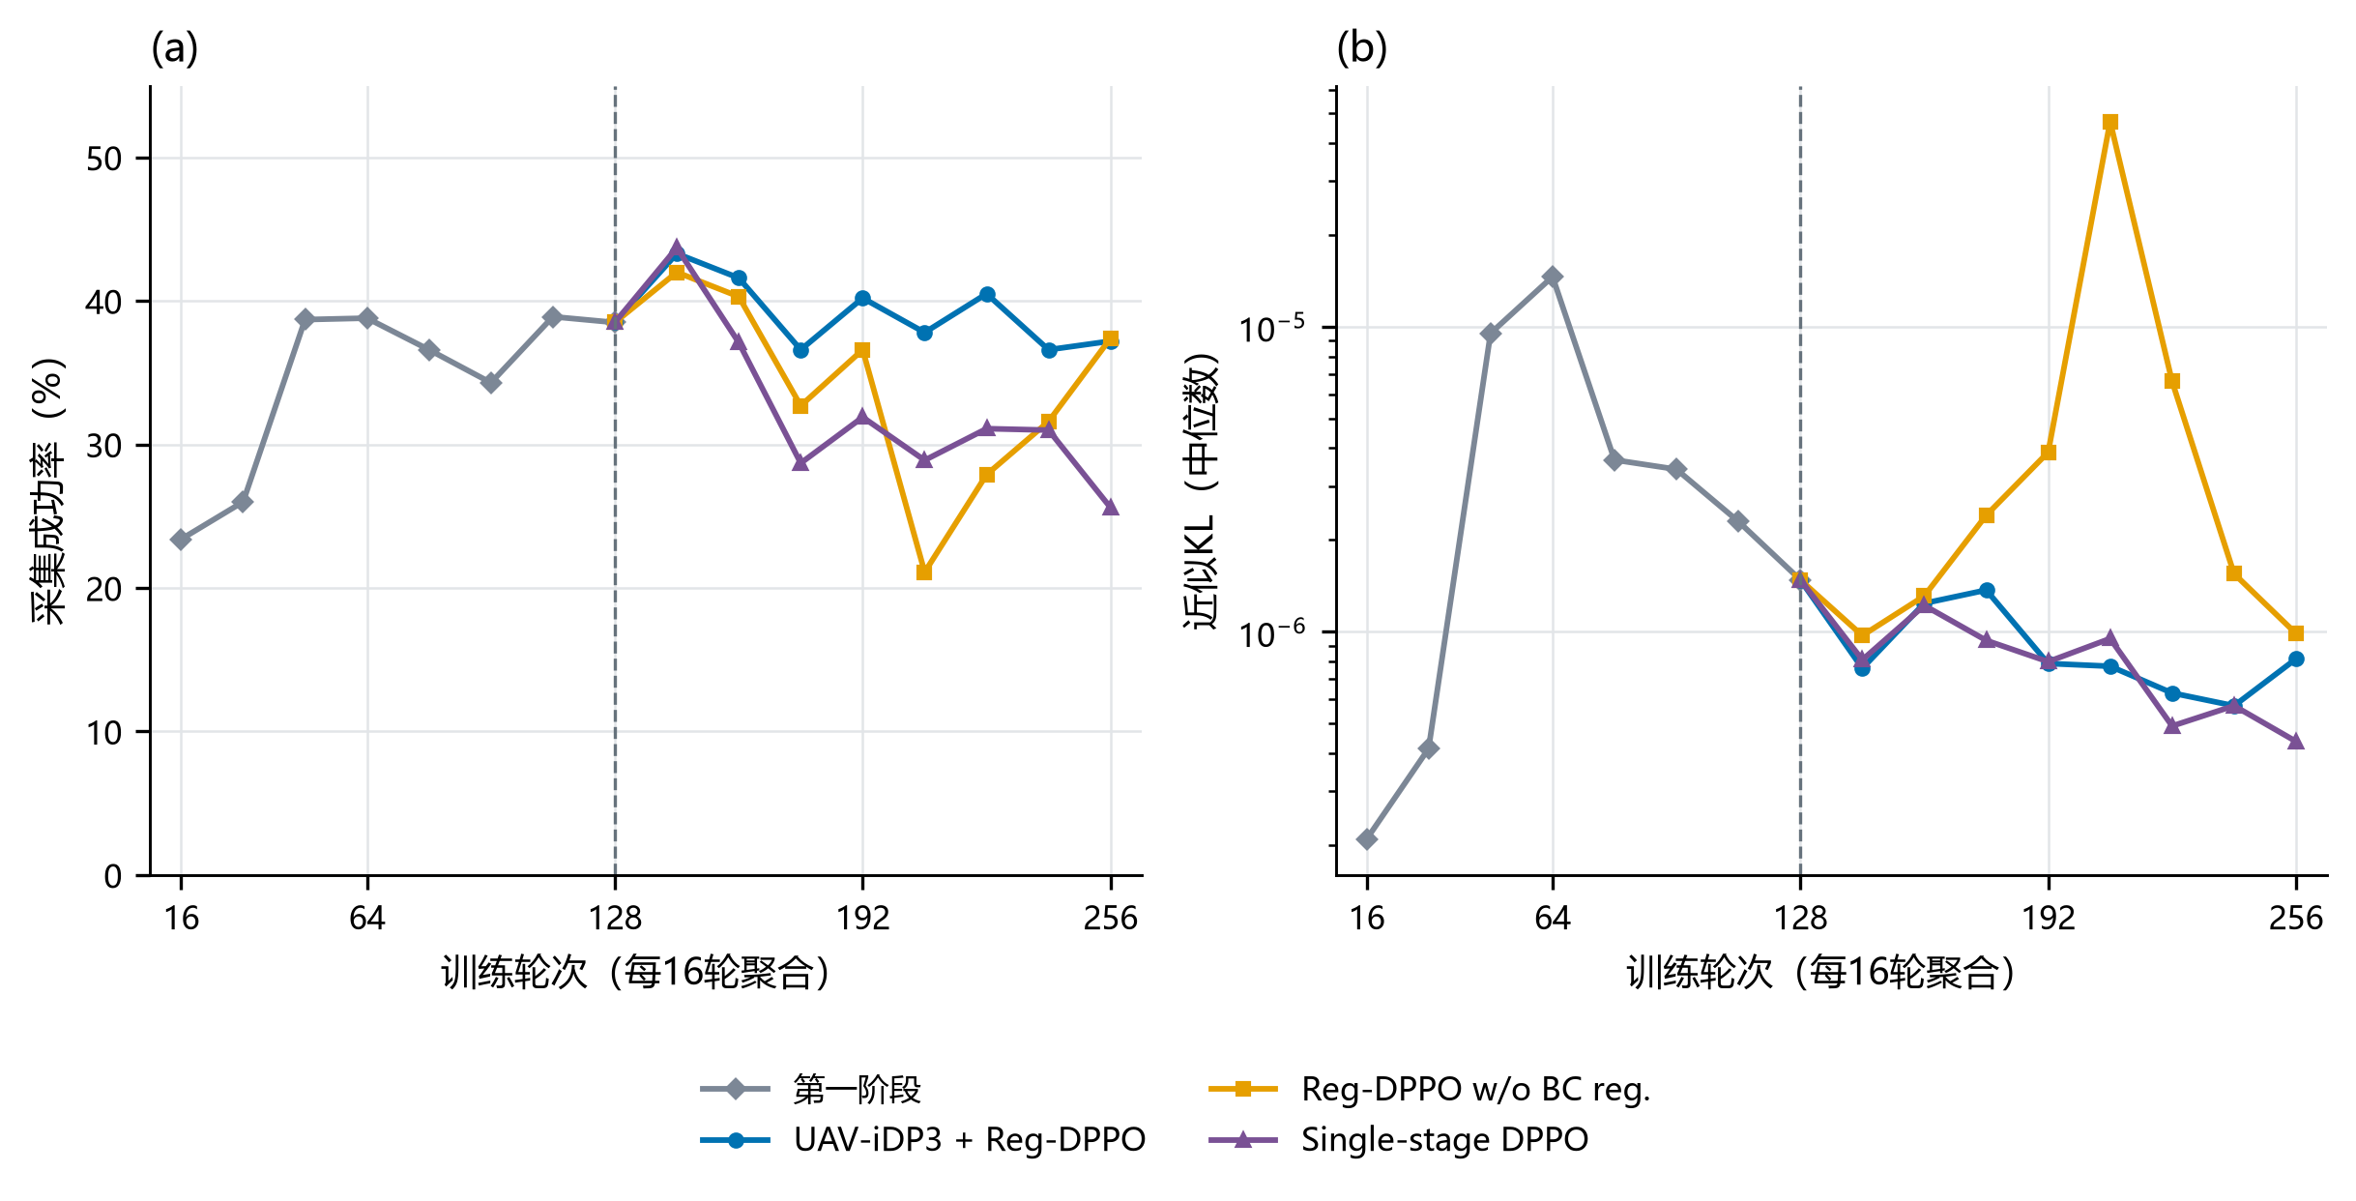
图7 微调过程中的训练采集成功率与近似KL散度。 每16轮汇总；第129轮起为三种继续训练方式。训练采集包含位置扰动与随机任务，其成功率与确定性评价不可直接比较。

4.4 高保真仿真验证与规划器比较
运动学环境按策略输出的参考位置推进无人机，不含飞行动力学与控制跟踪误差。为检验上述结果在更接近真实飞行的条件下是否成立，本文在Gazebo与PX4软件在环仿真中对UAV-iDP3、本文方法与EGO-Planner[7]进行比较；在简化模型中训练、在软件在环仿真中评价，也是文献[37]采用的验证方式。从测试场景的任务中选取40个任务（表2，来自26个场景），每个任务飞行2次，至少一次成功即记该任务成功；两次均失败时，任一次碰撞记为碰撞，否则记为超时。两种学习策略输出的轨迹由PX4位置控制器跟踪，每次决策提交规划序列前4个路径点构成的轨迹，并在该轨迹时长的70%处触发下一次推理；EGO-Planner以同一深度相机在线构建局部地图并优化轨迹，地图分辨率0.1m、障碍膨胀0.3m、最大速度0.5m/s。成功与超时的定义同4.1.4节，碰撞以机体坠地或翻覆判定，单个回合的期限为240s。
表5 Gazebo与PX4软件在环仿真中的结果
难度 | 方法 | 成功率(%) | 碰撞率(%) | 超时率(%)
总体 | UAV-iDP3 | 62.5 | 30.0 | 7.5
 | 本文方法 | 67.5 | 30.0 | 2.5
 | EGO-Planner | 77.5 | 15.0 | 7.5
稀疏 | UAV-iDP3 | 100.0 | 0.0 | 0.0
 | 本文方法 | 100.0 | 0.0 | 0.0
 | EGO-Planner | 100.0 | 0.0 | 0.0
适中 | UAV-iDP3 | 64.3 | 28.6 | 7.1
 | 本文方法 | 71.4 | 28.6 | 0.0
 | EGO-Planner | 71.4 | 14.3 | 14.3
密集 | UAV-iDP3 | 33.3 | 53.3 | 13.3
 | 本文方法 | 40.0 | 53.3 | 6.7
 | EGO-Planner | 66.7 | 26.7 | 6.7
表注：按任务统计，40个任务；稀疏、适中、密集类分别为11、14、15个任务。
表5给出了三种方法的结果。本文方法的成功率为67.5%，UAV-iDP3为62.5%，超时率由7.5%降至2.5%，变化方向与运动学环境一致。EGO-Planner的总体成功率为77.5%，本文方法在稀疏与适中类中与其相当，在密集类中仍有差距。

4.5 讨论
上述实验回答了引言提出的两个问题。就第一个问题而言，Reg-DPPO在不新增示范数据的条件下显著提高了三维扩散策略的成功率，并完成了UAV-iDP3半数以上未能完成的任务，提升在三类难度中均成立，并在软件在环仿真中得到验证。这与Sheng等[16]、Yang等[17]在地面扩散导航策略上的结果一致，说明以强化学习突破示范限制的思路同样适用于以三维点云为条件、滚动执行的无人机轨迹策略；与GRPO-MDP[18]和CGD[3]依靠控制屏障函数过滤或在线约束优化保证轨迹可行性不同，本文在执行时不设置外部安全修正，成功率的提高来自策略本身。
就第二个问题而言，成功轨迹行为克隆正则使微调在继续获得新成功的同时保持了已有的成功。与以示范或离线数据约束策略的做法[28,29]不同，它只约束成功轨迹库覆盖的状态和实际执行的部分，保留了策略在其余状态上的改进空间，因此在保持已有成功的同时，成功率仍能继续提高。
本文方法的不足主要在于碰撞。运动学环境中，密集任务的成功率仍明显低于其他两类，失败均为碰撞；Gazebo中，碰撞率没有随微调下降，并高于以在线地图做显式避障的EGO-Planner。密集任务通常需要较大幅度的绕行，仅凭三帧局部观测难以判断绕行方向。Gazebo中的碰撞则可能还与训练条件有关：训练中采用的碰撞体半径较小（表3），且运动学环境中的动作执行没有跟踪误差，策略学到的避障余量可能不足以覆盖实际飞行中的机体尺寸与跟踪偏差。更长的观测记忆或显式的局部空间表示，以及在微调中引入与机体尺寸一致的碰撞体、跟踪误差和动力学扰动，可能有助于减少碰撞。

5 结论
本文针对局部感知条件下的无人机三维自主避障问题，提出了三维扩散策略UAV-iDP3及其强化学习微调算法Reg-DPPO。UAV-iDP3在iDP3的基础上针对无人机轨迹规划任务进行适配，以机体坐标系下的局部点云、自身状态和目标位置为条件直接生成三维飞行轨迹，并在预训练中以可微碰撞代价约束轨迹与障碍的距离，从而在不依赖全局地图的条件下实现端到端的避障导航。Reg-DPPO以历史最优目标距离计算进展奖励，并利用尚未执行的规划段提前评价碰撞风险，使强化学习能够引导策略绕行与提前避障；同时以策略自身的成功轨迹作为行为克隆正则约束更新，使微调在获得新成功的同时保持已学会的行为。
在40个测试场景中，本文方法将任务成功率由47.3%提高至72.6%，提升主要来自超时的减少，且碰撞没有增加；与不加正则的继续训练相比，成功轨迹行为克隆正则保持了更多已有的成功，微调过程也更加平稳。Gazebo与PX4软件在环仿真的结果与运动学仿真一致。这些结果表明，以强化学习微调突破示范限制的思路同样适用于以三维点云为条件、滚动执行的无人机轨迹扩散策略，而以策略自身的成功行为约束在线微调，可以在保持已有能力的同时继续提升策略。
本文的局限在于：微调结果对训练随机性较为敏感，以不同随机种子重复训练时提升幅度较小，这也是深度强化学习中普遍存在的问题[38]；密集障碍中的碰撞仍较多，在Gazebo中与专家规划器仍有差距；验证尚限于仿真。后续工作将研究降低微调对随机性敏感程度的方法，引入更长的观测记忆与跟踪误差建模以减少碰撞，并在实机平台上开展验证。

参考文献
[1] SHAKHATREH H, SAWALMEH A H, AL-FUQAHA A, et al. Unmanned Aerial Vehicles (UAVs): A Survey on Civil Applications and Key Research Challenges[J]. IEEE Access, 2019, 7: 48572-48634. DOI:10.1109/access.2019.2909530.
[2] MARINO A, PACCHIEROTTI C, GIORDANO P R. Multi-UAVs End-to-End Distributed Trajectory Generation Over Point Cloud Data[J]. IEEE Robotics and Automation Letters, 2024, 9(9): 7629-7636. DOI:10.1109/lra.2024.3426374.
[3] KONDO K, TAGLIABUE A, CAI X, et al. CGD: Constraint-Guided Diffusion Policies for UAV Trajectory Planning[EB/OL]. 2024[2026-11-10]. https://arxiv.org/abs/2405.01758.
[4] LOQUERCIO A, KAUFMANN E, RANFTL R, et al. Learning high-speed flight in the wild[J]. Science Robotics, 2021, 6(59): eabg5810. DOI:10.1126/scirobotics.abg5810.
[5] HART P, NILSSON N, RAPHAEL B. A Formal Basis for the Heuristic Determination of Minimum Cost Paths[J]. IEEE Transactions on Systems Science and Cybernetics, 1968, 4(2): 100-107. DOI:10.1109/tssc.1968.300136.
[6] ZHOU B, GAO F, WANG L, et al. Robust and Efficient Quadrotor Trajectory Generation for Fast Autonomous Flight[J]. IEEE Robotics and Automation Letters, 2019, 4(4): 3529-3536. DOI:10.1109/lra.2019.2927938.
[7] ZHOU X, WANG Z, YE H, et al. EGO-Planner: An ESDF-Free Gradient-Based Local Planner for Quadrotors[J]. IEEE Robotics and Automation Letters, 2021, 6(2): 478-485. DOI:10.1109/lra.2020.3047728.
[8] ROSS S, GORDON G, BAGNELL D. A Reduction of Imitation Learning and Structured Prediction to No-Regret Online Learning[C]//Proceedings of the Fourteenth International Conference on Artificial Intelligence and Statistics. PMLR, 2011, 15: 627-635.
[9] CHI C, XU Z, FENG S, et al. Diffusion policy: Visuomotor policy learning via action diffusion[J]. The International Journal of Robotics Research, 2025, 44(10-11): 1684-1704. DOI:10.1177/02783649241273668.
[10] ZE Y, ZHANG G, ZHANG K, et al. 3D Diffusion Policy: Generalizable Visuomotor Policy Learning via Simple 3D Representations[C]//Proceedings of Robotics: Science and Systems, 2024. DOI:10.15607/rss.2024.xx.067.
[11] ZE Y, CHEN Z, WANG W, et al. Generalizable Humanoid Manipulation with 3D Diffusion Policies[C]//2025 IEEE/RSJ International Conference on Intelligent Robots and Systems (IROS), 2025: 2873-2880. DOI:10.1109/iros60139.2025.11246340.
[12] WANG H, ZHANG S, MENG X, et al. AeroDiffusion: Real-Time Quadrotor Trajectory Planning in Dynamic Environments via Conditional Diffusion[J]. IEEE Robotics and Automation Letters, 2026, 11(10): 11936-11943. DOI:10.1109/lra.2026.3728285.
[13] KAUFMANN E, BAUERSFELD L, LOQUERCIO A, et al. Champion-level drone racing using deep reinforcement learning[J]. Nature, 2023, 620(7976): 982-987. DOI:10.1038/s41586-023-06419-4.
[14] SONG Y, ROMERO A, MÜLLER M, et al. Reaching the limit in autonomous racing: Optimal control versus reinforcement learning[J]. Science Robotics, 2023, 8(82): eadg1462. DOI:10.1126/scirobotics.adg1462.
[15] REN A Z, LIDARD J, ANKILE L L, et al. Diffusion Policy Policy Optimization[C]//International Conference on Learning Representations. 2025.
[16] SHENG J, BAI R, XU K, et al. Beyond Imitation: Reinforcement Learning Fine-Tuning for Adaptive Diffusion Navigation Policies[EB/OL]. 2026[2026-11-10]. https://arxiv.org/abs/2603.12868.
[17] YANG T, ZENG Y, CAI W, et al. X-NavDP: Generalizing Navigation Diffusion Policy to Novel Behavior and Embodiments with Group Q-score Reweighted Matching[EB/OL]. 2026[2026-11-10]. https://arxiv.org/abs/2607.28560.
[18] LIU Y, LIU S, WANG Z, et al. Enhancing UAV path planning with diffusion models and group relative policy optimization[J]. Alexandria Engineering Journal, 2026, 140: 33-46. DOI:10.1016/j.aej.2026.02.024.
[19] WOLCZYK M, CUPIAŁ B, OSTASZEWSKI M, et al. Fine-tuning Reinforcement Learning Models is Secretly a Forgetting Mitigation Problem[C]//Proceedings of the 41st International Conference on Machine Learning. PMLR, 2024, 235: 53039-53078.
[20] HU E J, SHEN Y, WALLIS P, et al. LoRA: Low-Rank Adaptation of Large Language Models[C]//International Conference on Learning Representations. 2022.
[21] 刘庆健, 疏利生, 刘刚, 等. 低空无人机路径规划算法综述[J]. 航空工程进展, 2023, 14(2): 24-34. DOI:10.16615/j.cnki.1674-8190.2023.02.03.
[22] LAVALLE S M. Rapidly-Exploring Random Trees: A New Tool for Path Planning[R]. Ames: Iowa State University, 1998. TR 98-11.
[23] ZHOU X, WEN X, WANG Z, et al. Swarm of micro flying robots in the wild[J]. Science Robotics, 2022, 7(66): eabm5954. DOI:10.1126/scirobotics.abm5954.
[24] VANNESTE S, BELLEKENS B, WEYN M. 3DVFH+: Real-Time Three-Dimensional Obstacle Avoidance Using an Octomap[C]//Proceedings of the 1st International Workshop on Model-Driven Robot Software Engineering. CEUR Workshop Proceedings, 2014, 1319: 91-102.
[25] KULKARNI M, ALEXIS K. Reinforcement Learning for Collision-free Flight Exploiting Deep Collision Encoding[C]//2024 IEEE International Conference on Robotics and Automation (ICRA), 2024: 15781-15788. DOI:10.1109/icra57147.2024.10610287.
[26] WANG Z, HUNT J J, ZHOU M. Diffusion Policies as an Expressive Policy Class for Offline Reinforcement Learning[C]//International Conference on Learning Representations. 2023.
[27] BLACK K, JANNER M, DU Y, et al. Training Diffusion Models with Reinforcement Learning[C]//International Conference on Learning Representations. 2024.
[28] RAJESWARAN A, KUMAR V, GUPTA A, et al. Learning Complex Dexterous Manipulation with Deep Reinforcement Learning and Demonstrations[C]//Robotics: Science and Systems XIV, 2018. DOI:10.15607/rss.2018.xiv.049.
[29] GAO C, WU C, CAO M, et al. Behavior-Regularized Diffusion Policy Optimization for Offline Reinforcement Learning[C]//Proceedings of the 42nd International Conference on Machine Learning. PMLR, 2025, 267: 18630-18657.
[30] QI C R, SU H, MO K, et al. PointNet: Deep Learning on Point Sets for 3D Classification and Segmentation[C]//2017 IEEE Conference on Computer Vision and Pattern Recognition (CVPR), 2017: 652-660. DOI:10.1109/cvpr.2017.16.
[31] PEREZ E, STRUB F, DE VRIES H, et al. FiLM: Visual Reasoning with a General Conditioning Layer[C]//Proceedings of the AAAI Conference on Artificial Intelligence, 2018, 32(1): 3942-3951. DOI:10.1609/aaai.v32i1.11671.
[32] HO J, JAIN A, ABBEEL P. Denoising Diffusion Probabilistic Models[C]//Advances in Neural Information Processing Systems. 2020, 33: 6840-6851.
[33] SONG J, MENG C, ERMON S. Denoising Diffusion Implicit Models[C]//International Conference on Learning Representations. 2021.
[34] SCHULMAN J, MORITZ P, LEVINE S, et al. High-Dimensional Continuous Control Using Generalized Advantage Estimation[C]//International Conference on Learning Representations. 2016.
[35] SCHULMAN J, WOLSKI F, DHARIWAL P, et al. Proximal Policy Optimization Algorithms[EB/OL]. 2017[2026-11-10]. https://arxiv.org/abs/1707.06347.
[36] OH J, GUO Y, SINGH S, et al. Self-Imitation Learning[C]//Proceedings of the 35th International Conference on Machine Learning. PMLR, 2018, 80: 3878-3887.
[37] HUANG Y, CHEN S, FENG D, et al. LNN-Fly: Continuous-Time UAV Navigation for Robust Obstacle Avoidance under Timing Mismatch[EB/OL]. 2026[2026-11-10]. https://arxiv.org/abs/2606.28827.
[38] HENDERSON P, ISLAM R, BACHMAN P, et al. Deep Reinforcement Learning That Matters[C]//Proceedings of the AAAI Conference on Artificial Intelligence, 2018, 32(1): 3207-3214. DOI:10.1609/aaai.v32i1.11694.

